MINISTERUL AGRICULTURII ŞI DEZVOLTĂRII RURALE

AGENŢIA PENTRU FINANŢAREA INVESTIŢIILOR RURALE
…….. 2017 Vers. …….. cu depunere online

SECŢIUNE GENERALĂ

DATE DE ÎNREGISTRARE NUME ŞI PRENUME DIRECTOR GENERAL ADJUNCT CRFIR
Se completează de către Agenția pentru Finanțarea Investițiilor Rurale -Centrul
Regional- Programul FEADR 2014-2020

CRFIR

Număr înregistrare

F/N | 19 | 2
Tip cerere de finantare | Codificarea masurii | Codificareasubmasurii | Cod Decizie Autorizare GAL | Codificarea aferenta submasurii PNDR a carei cereri de finantare a fost utilizata | Numar de referinta a licitatiei de proiecte | Codul Regiunii | Codul Judetului | Numarul de oridine de inregistrare in registru

Data Înregistrării

Numele şi prenumele persoanei care înregistrează: Semnătura:
Data primirii cererii de finanţare la contractare:
Semnătura Director General Adjunct CRFIR
Ştampila CRFIR

Se completează de către solicitant
PR GNERALĂ

A1 Măsura 4/6B Infiintarea , modernizarea sau reabilitarea infrastructurii din interiorul localitatii si a infrastructurii cu caracter social

Sub -Masura19.2 Sprijin pentru implementarea acțiunilor în cadrul Strategiei de Dezvoltare Locală

Tip investitie:

Crearea si modernizarea infrastructurii publice (drumuri comunale, retele publice de apa, alimentare gaz, statii de transfer pentru deseuri, canalizare

crearea si dezvoltarea serviciilor de baza pentru populatia din teritoriu
investitii in diferite tipuri si forme de infrastructura sociala
investitii pentru dotarea serviciilor de urgenta
investitii in infrastructura de supraveghere publica a localitatilor

Conţinutul cadru al documentaţiei tehnico-economice faza SF/DALI conform : A2 Denumire solicitant:

H.G. nr. 28/2008

H.G. nr. 907/2016

A3 Titlu proiect:

A4 Descrierea succintă a proiectului:

A5 Amplasarea proiectului:

Regiunea de dezvoltare: Judeţ/Municipiul Bucureşti:

Obiectivele investiţiei Judeţ Comună/Oraş Sat/Sector Sat/Sector

A6 Date despre tipul de proiect şi beneficiar:

A 6.1

Investiţie nouă

Lucrări de intervenție

A 6.2

Comune si ADI

Alt tip de solicitant

A 6.3 Prescorare
puncte A 6.4 Alocare financiara Restul Teritoriului (N)
Suerd (S)

A6.3.1 Detaliere criterii de selecţie îndeplinite:

ITI (I)

Zona Montana (M)

A7 Date despre consultant:

Denumire:

Cod Unic de Înregistrare / Codul de Număr de înregistrare în registrul comerțului
Înregistrare Fiscală

A8 Date despre proiectant:

Denumire:

Cod Unic de Înregistrare / Codul de Număr de înregistrare în registrul comerțului
Înregistrare Fiscală

B INFORMAŢII PRIVIND SOLICITANTUL

B1 Descrierea solicitantului
B1.1 Informaţii privind solicitantul

Data înființării Cod Unic de Înregistrare și/sau Codul de Înregistrare Fiscală Statut juridic al solicitantului

Număr de înregistrare în registrul comerțului

* Codul unic de înregistrare APIA Anul atribuirii codului

Nr. comune ADI

Denumire comune solicitant

Denumire comune solicitant

Denumire comune solicitant

Denumire comune solicitant

Denumire comune solicitant

Denumire comune solicitant

Denumire comune solicitant

B1.2 Sediul social / Domiciliul stabil al solicitantului / Reşedinţa din România
Judeţ Localitate Sat

Cod poştal Strada Nr.

Bloc Scara

Telefon fix / mobil Fax E-mail

B1.3 Numele şi prenumele reprezentantului legal şi funcţia acestuia în cadrul organizaţiei, precum şi specimenul de semnătură:
Nume Prenume Funcţie Reprezentant legal Specimen de
semnătură

LEGAL

B2 Informaţii referitoare la reprezentantul legal de proiect
B2.1 Date de identitate ale reprezentantului legal de proiect

Data naşterii
Cod numeric personal

Act de identitate
Seria: | Nr.

B.I. C.I. Paşaport
Eliberat la data de de: Valabil până la:

B2.2 Domiciliul stabil al reprezentantului legal de proiect

Judeţ Localitate Sat

Cod poştal Strada Nr. Bloc Scara
Ap.

Telefon fix Telefon mobil Fax

E-mail

B3 Informaţii privind contul bancar pentru proiect schema de ajutor de stat

B3.1 Denumirea Băncii |  | Denumirea Sucursalei/Filialei

B3.2 Adresa Băncii/Sucursalei

B3.3 Cod IBAN B3.4 Titularul contului bancar

C FINANȚĂRI NERAMBURSABILE OBȚINUTE, SAU SOLICITATE ?

Dacă au fost obținute finanțări nerambursabile sau au fost solicitate și au fost obținute parțial, se vor detalia prin completarea tabelului de mai jos.

DA NU

DENUMIRE PROGRAM
FINANȚARE Număr proiecte
DA

Titlul Proiectui și numărul contractului de finanțare

Data finalizării ll/zz/aaaa

Valoarea NU
sprijinului
(EUR)

SAPARD

FEADR

* se completează de către solicitant cu denumirea programului

REGULI DE COMPLETARE

Câmpurile "Numele şi prenumele persoanei care înregistrează. Semnătura", se vor completa după data primirii în format letric a acesteia împreună cu documentele justificative.

Completati devizele aferente capitolelor de cheltuieli, defalcat pe cheltuieli eligibile si neeligibile prin completarea tabelelor incluse in acest document, respectiv :

1. Tabelul "Deviz financiar_cap3" cuprinde cheltuielile aferente capitolului 3 - Cheltuieli pentru proiectare si asistenta tehnica, cheltuieli care trebuie sa se regaseasca atat in Bugetul Indicativ (Tabel "Buget indicativ" din cererea de finantare, partea specifica), cat si in Dezivul General din Studiul de Fezabilitate/Documentatia de avizare a Lucrarilor pentru Interventii.

2. Tabelul "Devize obiect" cuprinde formatul cadru al devizului pe obiect, iar solicitantul va completa atatea devize pe obiect cate obiecte definite de proiectant sunt incluse in proiect. Suma tuturor devizelor pe obiect trebuie sa se regaseasca atat in Bugetul Indicativ (tabelul "Buget indicativ" din cererea de finantare, partea specifica), cat si in Dezivul General din Studiul de Fezabilitate/Documentatia de avizare a Lucrarilor pentru Interventii
In cazul in care proiectul de investitii presupune mai multe devize pe obiect, solicitantul va crea in documentul curent cate o copie a tabelului "Devize obiect" pentru fiecare deviz pe obiect si va detalia cheltuielile eligibile si neeligibile pe fiecare in parte.

3. Tabelul "cap.2+cap.5" cuprinde cheltuieli aferente capitolelor 2 si 5 si trebuie sa se regaseasca atat in Bugetul Indicativ (tabel "Buget indicativ" din cererea de finantare, partea specifica), cat si Dezivul General din Studiul de Fezabilitate/Documentatia de avizare a Lucrarilor pentru Interventii.

4. Câmpurile "Prescorare" şi "Detaliere criterii de selecţie îndeplinite" de la sectiunea A6 sunt obligatorii.

5. Pentru proiectele care vizeaza 2 componente in urmatoarele variante:
• Modernizare o componenta/extindere componenta complementara
• Infiintare o componenta/extindere componenta complementara
• Infiintare o componenta/modernizare componenta complementara
• Modernizare o componenta/modernizare componenta complementara
La punctul A6.1 se vor considera lucrari de interventie .

6. Pentru proiectele care vizeaza 2 componente, ambele extindere, la punctul A6.1 se va considera investitie noua .

Documentele (3.1, 3.2, 3.3, 5, 7.2, 7.2.1, 11.1, 11.2, 12, 14.1, 14.2, 14.3, 14.4, 15, 16) de pe coloana DEPUNERE - Obligatoriu daca proiectul o impune", din sectiunea E – Lista documentelor anexate - trebuie bifate şi anexate daca proiectul o impune.

Trebuie bifate si anexate toate documentele (1, 2.1, 6, 7.1, 13, 16) de pe coloana “DEPUNERE - Obligatoriu pentru toate proiectele” din sectiunea E – Lista documentelor anexate.

Fereastra cu mesajele de avertizare (dacă este cazul apare la închiderea formularului) se poate închide și apăsând tasta ENTER

Buget Indicativ - HG 28/2008
MINISTERUL AGRICULTURII SI DEZVOLTARII RURALE
AGENŢIA PENTRU FINANŢAREA INVESTIŢIILOR RURALE

Curs EURO Data întocmirii devizului general
din SF/DALI

Submăsura | 7.2
Denumirea capitolelor de cheltuieli | Cheltuieli eligibile | Cheltuieli  neeligibile | Total
 | EURO | EURO | EURO
1 | 2 | 3 | 4
Capitolul 1 Cheltuieli pentru obtinerea şi amenajarea terenului - total, din care:
1.1 Cheltuieli pentru obţinerea terenului
1.2 Cheltuieli pentru amenajarea terenului
1.3 Cheltuieli cu amenajari pentru protecţia mediului şi aducerea la starea iniţială
Capitolul 2 Cheltuieli pentru asigurarea utilităţilor necesare obiectivului
Capitolul 3 Cheltuieli pentru proiectare şi asistenţă tehnică - total, din care:
3.1 Studii de teren
3.2 Obţinerea de avize, acorduri şi autorizaţii
3.3 Proiectare şi inginerie
3.4 Organizarea procedurilor de achiziţie
3.5 Consultanţă
3.6 Asistenţă tehnică
Verificare încadrare cheltuieli capitolul 3 | Cheltuieli Cap.3 nu se încadrează in limita de 10%
Capitolul 4 Cheltuieli pentru investiţia de bază - total, din care:
4.1 Construcţii şi instalaţii
4.2 Montaj utilaj tehnologic
4.3 Utilaje, echipamente tehnologice şi funcţionale cu montaj (procurare)
4.4 Utilaje şi echipamente fară montaj, mijloace de transport, alte achiziţii specifice
4.5 Dotări
4.6 Active necorporale
Capitolul 5 Alte cheltuieli - total, din care:
5.1 Organizare de şantier
5.1.1 lucrări de construcţii şi instalaţii aferente organizării de şantier
5.1.2 cheltuieli conexe orgănizării şantierului
5.2 Comisioane, taxe, costul creditului
5.3 Cheltuieli diverse şi neprevăzute
Capitolul 6 Cheltuieli pentru darea în exploatare - total, din care:
6.1 Pregătirea personalului de exploatare
6.2 Probe tehnologice şi teste
TOTAL GENERAL
Verificare actualizare | actualizare mai mică de 5% din valoarea eligibilă
ACTUALIZARE Cheltuieli Eligibile (max 5%)
TOTAL GENERAL CU ACTUALIZARE
Valoare TVA
TOTAL GENERAL inclusiv TVA
 | LEI | EURO
VALOARE TOTALĂ
VALOARE ELIGIBILĂ
VALOARE NEELIGIBILĂ
Plan Financiar
Cheltuieli eligibile Cheltuieli Total
EURO neeligibile EURO
Ajutor public nerambursabil (contribuţie UE şi cofinanţare naţională)
Cofinanțare privată, din care:
- autofinanțare
- împrumuturi
Buget local
TOTAL PROIECT
Procent contribuţie publică
Avans solicitat
Procent avans solicitat ca procent din ajutorul public nerambursabil |  | Suma avans mai mica de 50% din ajutorul public

 |  | MINISTERUL AGRICULTURII ŞI DEZVOLTĂRII RURALE |  | Anexa A1
AGENŢIA PENTRU FINANŢAREA INVESTIŢIILOR RURALE
 |  |  |  |  | ………… 2017
Deviz financiar- Capitolul 3 - Cheltuieli pentru proiectare şi asistenţa tehnică - EURO
Nr.crt | Specificaţie |  |  | Valoare  eligibilă |  | Valoare  neeligibilă
1 | Cheltuieli pentru studii de teren (geotehnice, geologice, hidrologice, hidrogeologice, fotogrammetrice, topografice şi de stabilitate a terenului pe care se amplasează obiectivul de investiţie)
2 | Cheltuieli pentru obţinere de avize, acorduri şi autorizaţii - total, din care:
 | 1. obţinerea/prelungirea valabilităţii ceritificatului de urbanism
2. obţinerea/prelungirea valabilităţii autorizaţiei de construire/desfiinţare, obţinere
autorizaţii de scoatere din circuitul agricol
3. obţinerea avizelor şi acordurilor pentru racorduri şi branşamente la reţelele
publice de apă, canalizare, gaze, termoficare, energie electrică, telefonie, etc.
 | 4. obţinere aviz sanitar, sanitar-veterinar şi fitosanitar
 | 5. obţinerea certificatului de nomenclatură stradală şi adresa
6. întocmirea documentaţiei, obţinerea numărului Cadastral provizoriu şi
înregistrarea terenului în Cartea Funciară
 | 7. obţinerea avizului PSI
 | 8. obţinerea acordului de mediu
 | 9. căi ferate
 | 10. alte avize, acorduri şi autorizaţii solicitate prin lege
3 | Proiectare şi inginerie - total, din care:
 | 1. Cheltuieli pentru elaborarea tuturor fazelor de proiectare - total, din care:
 | a. studiu de prefezabilitate
 | b. studiu de fezabilitate
 | c. proiect tehnic
 | d. detalii de execuţie
 | e. verificarea tehnică a proiectării
 | f. elaborarea certificatului de performanţa energetică a clădirii
2. Documentaţii necesare pentru obţinerea acordurilor, avizelor şi autorizaţiilor
aferente obiectivului de investitii
3. Cheltuielile pentru expertiza tehnică efectuată pentru construcţii începute şi
neterminate sau care urmează a fi modificate prin proiect (modernizări, consolidări, etc.)
 | 4. Cheltuielile pentru efectuarea auditului energetic
4 | Organizarea procedurilor de achiziţie
5 | Cheltuieli pentru consultanţă - total, din care:
 | 1. plata serviciilor de consultanţă la elaborarea memoriului justificativ, studiilor de piaţă, de evaluare, la întocmirea cererii de finanţare
2. plata serviciilor de consultanţă în domeniul managementului investiţiei sau
administrarea contractului de execuţie
6 | Cheltuieli pentru asistenţa tehnică - total, din care:
1. asistenţa tehnică din partea proiectantului în cazul când aceasta nu intră în
tarifarea proiectării
 | 2. plata diriginţilor de şantier desemnaţi de autoritatea contractantă, autorizaţi conform prevederilor legale pentru verificarea execuţiei lucrărilor de construcţii şi instalaţii
 | Total valoare fără TVA
 | Valoare TVA (aferentă cheltuielilor eligibile şi neeligibile)
TOTAL DEVIZ FINANCIAR 1 (inclusiv TVA)

 |  |  | MINISTERUL AGRICULTURII ŞI DEZVOLTĂRII RURALE |  | Anexa A2
AGENŢIA PENTRU FINANŢAREA INVESTIŢIILOR RURALE
 |  |  |  |  |  | ………… 2017
DEVIZ PE OBIECT*
Nr.crt | Denumire |  |  |  | Valoarea pe categorii de lucrări, fară TVA - EURO
I – LUCRARI DE CONSTRUCTII SI INSTALATII |  |  |  |  | Valoare  eligibilă |  | Valoare  neeligibilă
1 | Terasamente
2 | Constructii: rezistenta (fundatii, structura de rezistenta) si arhitectura (inchideri exterioare, compartimentari, finisaje)
3 | Izolatii
4 | Instalatii electrice
5 | Instalatii sanitare
6 | Instalatii de incalzire, ventilare, climatizare, PSI, radio-tv, intranet
7 | Instalatii de alimentare cu gaze natural
8 | Instalatii de telecomunicatii
 | TOTAL I (fara TVA)
II- MONTAJ
9 |  | Montaj utilaje si echipamente tehnologice
 | TOTAL II (fara TVA)
III - PROCURARE
10 | Utilaje si echipamente tehnologice
11 | Utilaje si echipamente de transport, utilaje si echipamente fara montaj, mijloace de transport, alte achizitii specifice
12 | Dotari
 | TOTAL III (fara TVA)
TOTAL ( TOTAL I + TOTAL II +TOTAL III) fără TVA
TVA aferent cheltuielilor eligibile şi neeligibile
TOTAL DEVIZ PE OBIECT (inclusiv TVA)
*)
 | TVA aferent cheltuielilor eligibile şi neeligibile
 | TOTAL DEVIZ PE OBIECT (inclusiv TVA)
*) Se înscrie denumirea obiectului de construcţie sau intervenţie

Situaţia achiziţiilor publice efectuate până la depunerea Cererii de finanţare cu respectarea condiţiilor de eligibilitate a cheltuielilor prevăzute în fişa Submăsurii 7.2.
Nr. crt | Obiectul contractului | Valoarea reala  (Lei) | Procedura aplicată | Data începerii procedurii (zz/ ll/aaaa) | Data finalizarii procedurii (zz/ ll/aaaa) | Stadiul procedurii
1 | Servicii de consultanta
2 | Elaborarea Studiului de  Fezabilitate
Declar pe proprie raspundere ca informatiile din tabelul de mai sus sunt corecte si ca la atribuirea contractelor de servicii mentionate au fost respectate prevederile legislatiei nationale in vigoare privind procedura de achizitie publica
Reprezentant legal, Nume/Prenume
Semnatura si ştampila

Cheltuieli eligibile ne  I"'URO |  |  | MINISTERUL AGRICULTURII ŞI DEZVOLTĂRII RURALE |  | Anexa A3
AGENŢIA PENTRU FINANŢAREA INVESTIŢIILOR RURALE
 |  |  |  |  |  | ………… 2017
Deviz capitolul 2- Cheltuieli pentru asigurarea utilităţilor necesare obiectivului - EURO
Nr. crt. |  | Specificatie |  |  | Valoare  eligibilă |  | Valoare  neeligibilă
1 | Alimentare cu apa
2 | Canalizare
3 | Alimentare cu gaze natural
4 | Alimentare cu agent termic
5 | Alimentare cu energie electrica
6 | Telecomunicatii (telefonie, radio-tv, etc.)
7 | Alte tipuri de retele exterioare
8 | Drumuri de acces
 | TOTAL valoare fara TVA
 |  | Valoare TVA aferenta cheltuielilor eligibile si neeligibile
TOTAL DEVIZ CAPITOLUL 2 (inclusiv TVA)
Deviz capitolul 5 - Alte cheltuieli - EURO
Nr. crt. | Specificatie |  |  |  | Valoare  eligibilă |  | Valoare  neeligibilă
5.1 | Organizarea de santier
5.1.1 | Lucrari de constructii si instalatii aferente organizarii de santier
5.1.2 | Cheltuieli conexe organizarii de santier
5.2 | Comisioane si taxe
 | Comisionul bancii finantatoare
 | Cota aferenta Inspectoratului de Stat in Constructii pentru controlul calitatii lucrarilor de constructii
 | Cota pentru controlul statului in amenajarea teritoriului, urbanism si pentru autorizarea lucrarilor de constructii
 | Prime de asigurare din sarcina autoritatii contractante
 | Alte cheltuieli de aceeasi natura, stabilite in conditiile legii
 | Cota aferenta Casei sociale a Constructorilor
5.3 | Cheltuieli diverse si neprevazute
 | TOTAL DEVIZ CAPITOLUL 5
 | Valoare TVA aferenta cheltuielilor eligibile si neeligibile
 | TOTAL DEVIZ CAPITOLUL 5 (inclusiv TVA)

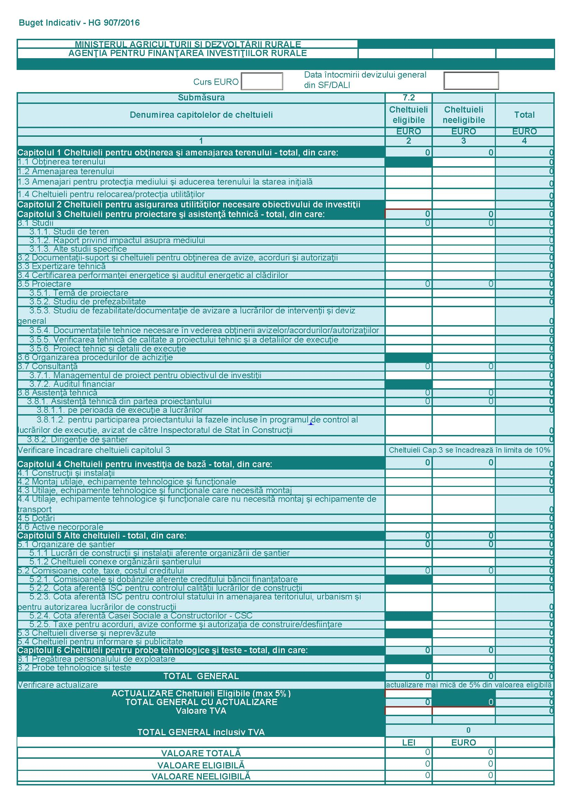
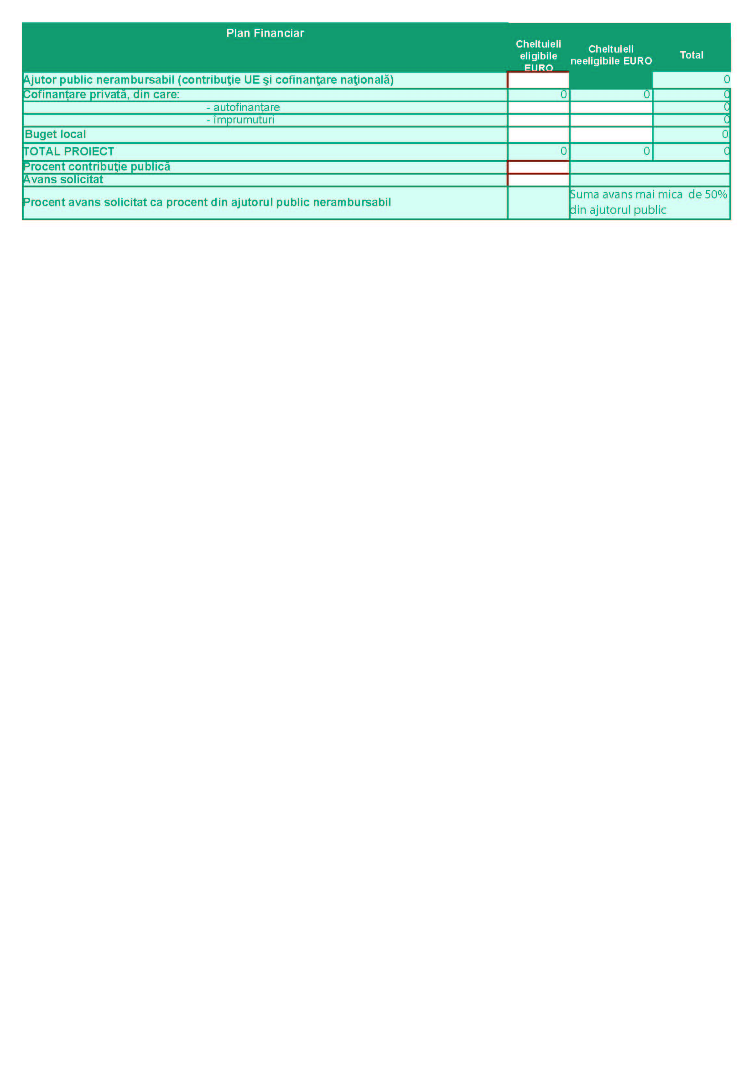
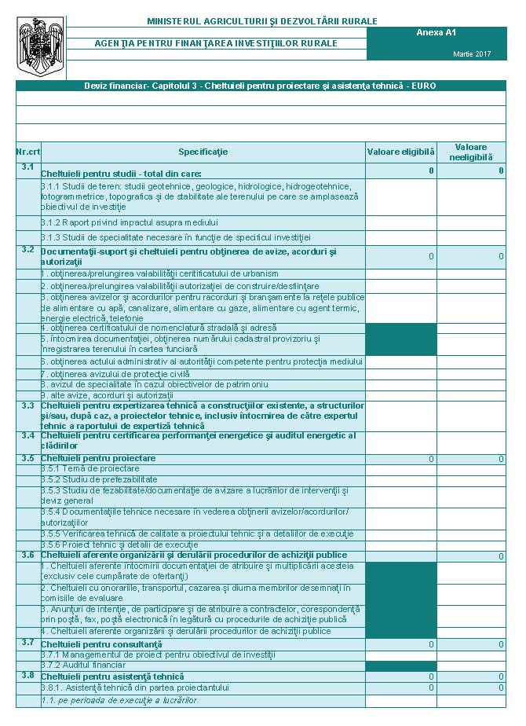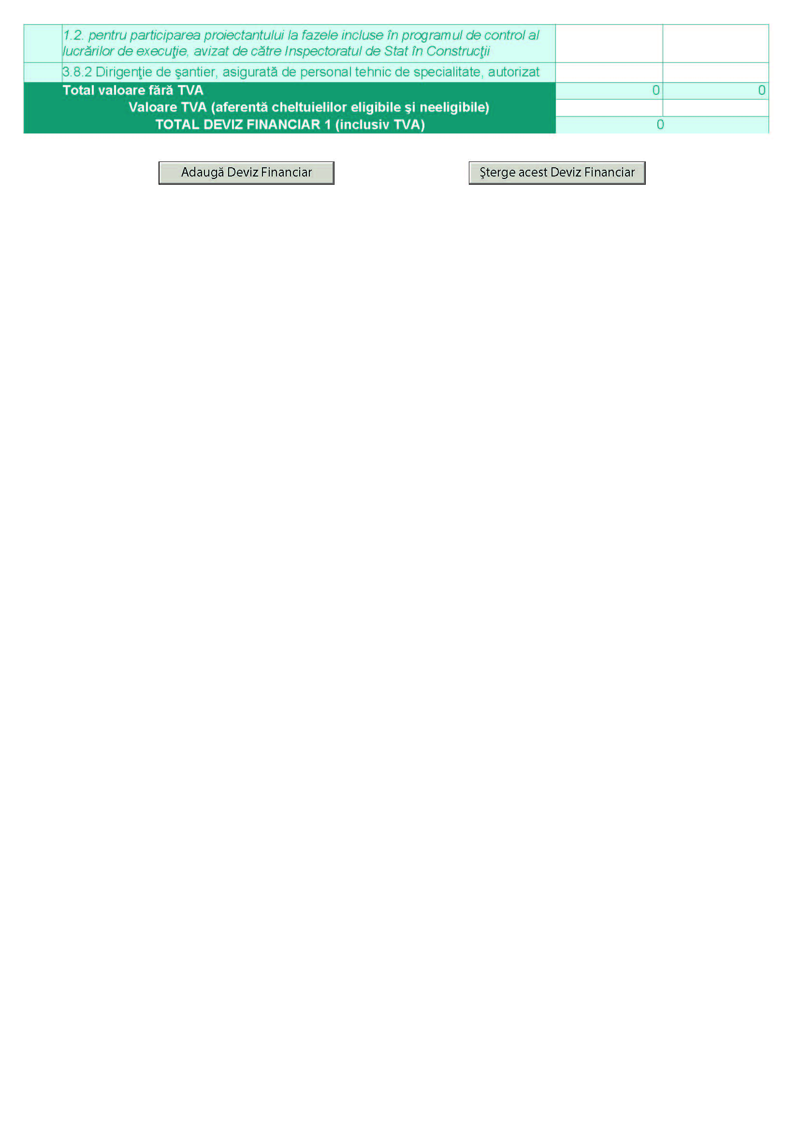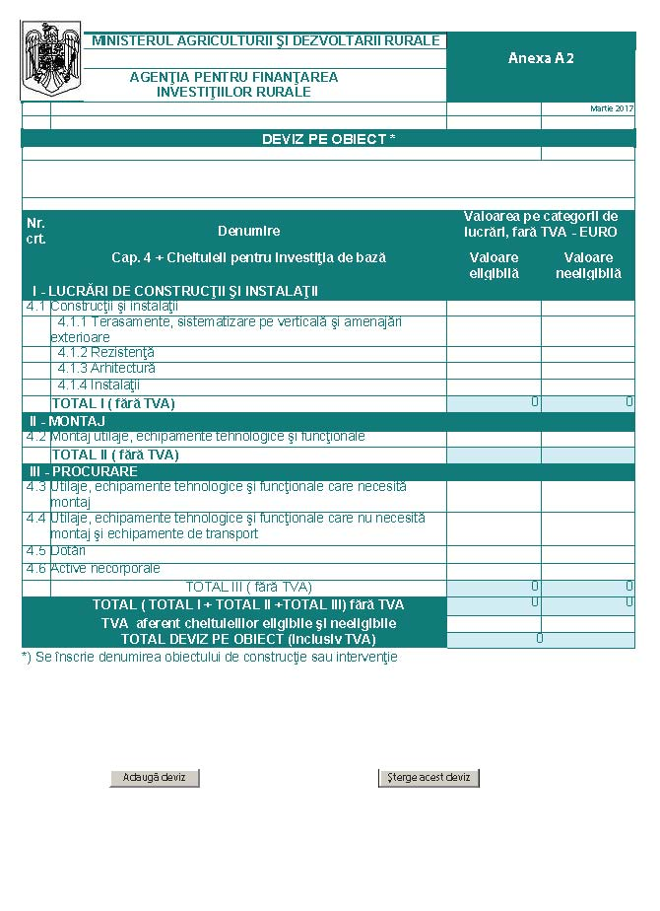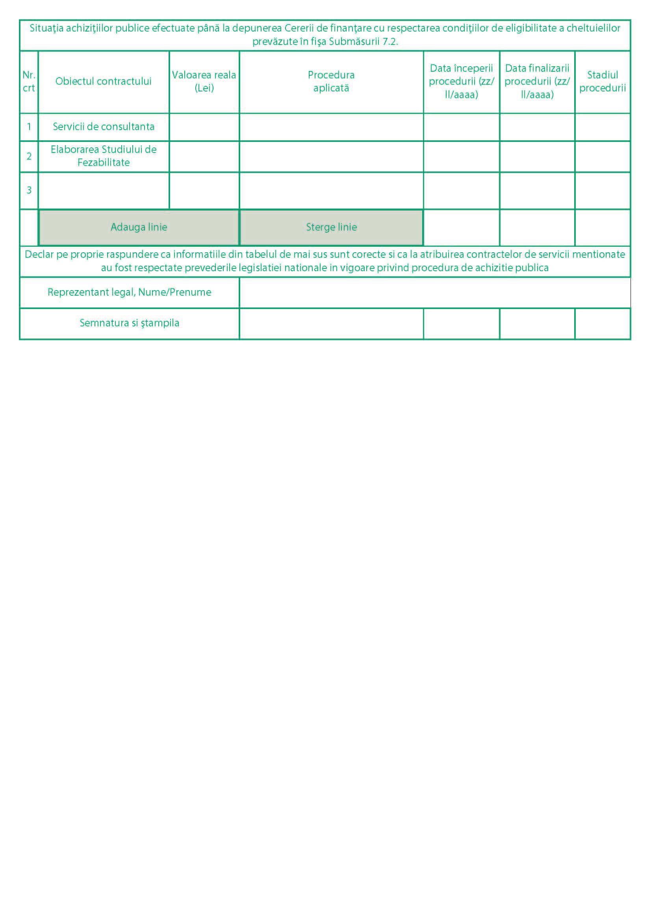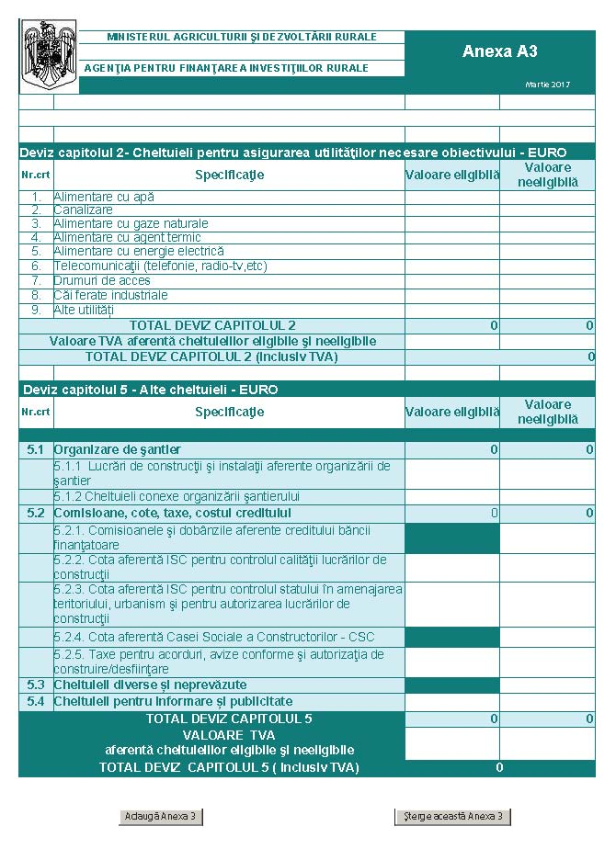

SECTIUNE SPECIFICA M4/6B
MINISTERUL AGRICULTURII ŞI DEZVOLTĂRII RURALE
AGENŢIA PENTRU FINANŢAREA INVESTIŢIILOR RURALE

D.
SECTIUNE SPECIFICA MASURII M1/6B
D ALTE INFORMATII
Programarea proiectului
Numarul de luni de implementare
E LISTA DOCUMENTELOR ANEXATE PROIECTELOR AFERENTE MASURII M4/6B
Documentele se vor anexa cererii de finantare in ordinea de mai jos
Lista documentelor |  |  |  |  | Obligatoriu pentru toate proiectele | Obligatoriu daca proiectul impune | PAGINA de la - pana la | Obligatoriu pentru toate proiectele | Obligatoriu daca proiectul impune
ETAPA |  |  |  |  | DEPUNERE |  |  | CONTRACTARE
1. Studiu de Fezabilitate/Documentatie de Avizare pentru Lucrari de Interventii, intocmite, avizate si verificate in conditiile legii si insotite de toate studiile, expertizele, avizele si acordurile specifice fiecarui tip de investitie, conform reglementarilor legale in vigoare./ Memoriul justificativ ( in cazul dotarilor) |  |  |  |  | v
2.1Certificat de Urbanism, completat și eliberat conform reglementărilor legale în vigoare și aflate în termenul de valabilitate la data depunerii cererii de finanțare. |  |  |  |  |  | v
3.1 Pentru comune și ADI  Inventarul bunurilor ce aparţin domeniului public al comunei/comunelor, întocmit conform legislaţiei în vigoare privind proprietatea publică şi regimul juridic al acesteia, atestat prin Hotărâre a Guvernului şi publicat în Monitorul Oficial al României.  si |  |  |  |  |  | v
3.2In situatia in care in Inventarul bunurilor care alcatuiesc domeniul public drumurile care fac obiectul proiectului nu sunt incluse in domeniul public sau sunt incluse intr-o pozitie globala sau nu sunt clasificate, solicitantul trebuie sa prezinte Hotararea/hotararile consiliului local privind aprobarea modificarilor si/sau completarilor la inventar in sensul includerii in domeniul public sau detalierii pozitiei globale existente sau clasificarii unor drumuri neclasificate, cu respectarea prevederilor art.115 alin.(7) din Legea nr.215/2001, republicata, cu modificarile si completarile ulterioare, a administratiei publice locale, in privinta supunerii acesteia controlului de legalitate al Prefectului, in conditiile legii (este suficienta prezentarea adresei de inaintare catre institutia prefectului pentru controlul de legalitate). Sau avizul administratorului terenului apartinand domeniului public, altul decat cel administrat de primarie (daca este cazul)  3.3 Avizul administratorului terenului aparţinând domeniului public, altul decat cel administrat de primarie (dacă este cazul) |  |  |  |  |  | v
3.4. Documente doveditoare de catre ONG-uri privind dreptul de proprietate/ dreptul de uz, uzufruct, superficie, servitute/ administrare pe o perioada de 10 ani, asupra bunurilor imobile la care se vor efectua lucrari, conform cererii de finantare; |  |  |  |  |  | v
5..Avizul de conformitate al Operatorului Regional. |  |  |  |  |  | v
6. Hotărârea Consiliului Local / Hotaririle Consiliului Local în cazul ADI/  Hotararea Adunarii Generala în cazul ONG pentru implementarea proiectului, cu referire la următoarelor puncte (obligatorii):  • necesitatea, oportunitatea și potenţialul economic al investiţiei;  • lucrările vor fi prevăzute în bugetul/bugetele local/e pentru perioada de realizare a investiţiei;  • angajamentul de a suporta cheltuielile de mentenanta a investiţiei pe o perioadă de minimum 5 ani de la data efectuării ultimei plăţi;  • numărul de locuitori deserviţi de proiect / utilizatori direcţi (pentru grădiniţe, licee / şcoli profesionale, structuri tip „after-school”, creşe);  • caracteristici tehnice (lungimi, arii, volume, capacităţi etc.);  • agenţii economici deserviţi direct de investiţie (dacă este cazul, număr  și denumire);  • nominalizarea reprezentantului legal al comunei/ADI/ONG pentru relaţia cu AFIR în derularea proiectului.  • angajamentul de asigurare a cofinantarii, daca este cazul. |  |  |  |  | v
7.1 Certificatul de înregistrare fiscală |  |  |  |  | v
7.2 Încheiere privind înscrierea în Registrul Asociațiilor și Fundațiilor, rămasă definitivă / Certificat de înregistrare în Registrul Asociațiilor și Fundațiilor |  |  |  |  |  | v
7.2.1Actul de înfiinţare şi statutul ADI/ONG |  |  |  |  |  | v
11.1 Notificare privind conformitatea proiectului cu condiţiile de igienă şi  sănătate publică  sau |  |  |  |  |  | v
11.2 Notificare că investiţia nu face obiectul evaluării condiţiilor de igienă şi  sănătate publică, dacă este cazul. |  |  |  |  |  | v
12. Lista agentilor economici deserviţi de proiect, care va conţine denumirea, adresa, activitatea desfăşurată, codul proiectului cu finanțare europeană și valoarea totală a investiției, pentru fiecare investiție accesibilizată şi a institutiilor de sociale și de interes public deservite direct de proiect. |  |  |  |  |  | v
13. Raport asupra utilizării programelor de finanţare nerambursabilă întocmit de solicitant (va cuprinde amplasamentul, obiective, tip de investiție, lista cheltuielilor eligibile, costurile și stadiul proiectului, perioada derulării contractului), pentru solicitantii care au mai beneficiat de finanțare nerambursabilă începând cu anul 2002 pentru aceleași tipuri de investiții. |  |  |  |  | v
14.1. Autorizaţia de funcţionare pentru infrastructura de apă uzată în cazul  proiectelor care vizează înfiintarea, extinderea sau modernizarea  infrastructurii de apă:  sau |  |  |  |  |  | v
14.2 Autorizatia de functionare a infrastructurii existente de apa/apa uzata  în cazul extinderii infrastructurii apă /apă uzată. |  |  |  |  |  | v
14.3 Programul de măsuri dispus de autoritățile competente în domeniul  gospodăririi apelor, sănătate publică, mediu în vederea îndeplinirii  normelor de calitate stabilite de legislația în vigoare privind calitatea apei/  apei epurate în cazul în care autorizaţia de exploatare este suspendată.  sau |  |  |  |  |  | v
14.4 Procesul verbal de recepţie la terminarea lucrărilor si Documentele care atestă că beneficiarul a solicitat organelor competente în domeniu emiterea autorizaţiilor de funcţionare (daca este cazul) |  |  |  |  |  | v
15. Notificare, care sa certifice conformitatea proiectului cu legislatia în vigoare pentru domeniul sanitar veterinar și ca prin realizarea investiției în conformitate cu proiectul verificat de DSVSA județeană, construcția va fi în concordanță cu legislația în vigoare pentru domeniul sanitar veterinar și pentru siguranța alimentelor, dacă este cazul. |  |  |  |  |  | v
16. Extrasul din strategie, care confirma daca investiția este în corelare cu  orice strategie de dezvoltare națională / regional / județeană / locală  aprobată, corespunzătoare domeniului de investiții precum și copia  hotărârii de aprobare a strategiei. |  |  |  |  | v
20 Alte documente justificative |  |  |  |  | v
20.1. Declaratia pe propria raspundere si alte documente emise de organele de decizie (Adunarea Generala/Hotararea Consiliului Local) privind faptul ca solicitantul nu se afla in incapacitate de plata sau insolventa |  |  |  |  |  | v
20.2Declaratia pe propria raspundere a solicitantului privind asigurarea sustenabilitatii investitiei ( investitii sociale) |  |  |  |  |  | v
20.3 .Planul cu privire la combatarea segregarii ( investitii sociale) |  |  |  |  |  | v
20.4 Dovada inscrierii in registrul APIA |  |  |  |  | v
20.5Alte documente justificative (se vor specifica de catre solicitant) |  |  |  |  |  | v
Documente necesare la semnarea contractului de finantare
1 Document care să ateste ca solicitantul a depus documentaţia la ANPM: |  |  |  |  |  |  |  | v
4.1 Clasarea notificării  sau |  |  |  |  |  |  |  |  | v
4.2 Decizia etapei de încadrare, ca document final (prin care se precizează că proiectul nu se supune evaluării impactului asupra mediului şi nici evaluării adecvate)  sau |  |  |  |  |  |  |  |  | v
4.3 Acord de mediu în cazul în care se impune evaluarea impactului preconizat asupra mediului  sau |  |  |  |  |  |  |  |  | v
4.4 Acord de mediu în cazul evaluării impactului asupra mediului și de evaluare adecvată (dacă este cazul). |  |  |  |  |  |  |  |  | v
4.5 Aviz Natura 2000 pentru proiectele care impun doar evaluare adecvată. |  |  |  |  |  |  |  |  | v
8. Certificate care să ateste lipsa datoriilor fiscale restante și graficul de reeșalonare a datoriilor către bugetul consolidat (daca este cazul). |  |  |  |  |  |  |  | v
9. Certificatul de cazier judiciar |  |  |  |  |  |  |  | v
17. Proiectul tehnic va respecta prevederile legale în vigoare privind conţinutului-cadru al documentaţiei tehnico-economice aferente investiţiilor publice, precum şi a structurii şi metodologiei de elaborare a devizului general pentru obiective de investiţii şi lucrări de intervenţii. |  |  |  |  |  |  |  |  | v
18.Alte documente necesare pentru semnarea contractului |  |  |  |  |  |  |  | v

F. DECLARAŢIE PE PROPRIA RĂSPUNDERE A SOLICITANTULUI
Prin această declaraţie solicitantul

care solicită asistență financiară nerambursabilă prin programul FEADR pentru proiectul intitulat

prin reprezentant legal

cunoscând prevederile legii penale cu privire la falsul în declarații:

1. Declar că proiectul propus asistenței financiare nerambursabile FEADR nu beneficiază de altă finanțare din programe de finanțare nerambursabilă.
De asemenea mă angajez ca în cazul în care proiectul va fi selectat pentru finanțare FEADR, nu voi depune acest proiect la nici un alt program de finanțare nerambursabilă la care proiectul poate fi în întregime sau parțial eligibil pentru asistență.
2. Declar că îndeplinesc condițiile de eligibilitate prevăzute în fișa sub-măsurii și Ghidul Solicitantului și mă angajez să le respect pe perioada de valabilitate a contractului de finanțare și monitorizare a investiției, inclusiv criteriile de selecție pentru care proiectul a fost punctat.
3. Declar că toate informațiile din prezenta cerere de finanțare și din documentele anexate sunt corecte și mă angajez să respect condițiile cerute în reglementările referitoare la prezentul program și pe cele legate de proiectul anexat și
să furnizez periodic, la cerere, documentele justificative necesare.

4. Declar pe propria răspundere că orice modificări aduse dreptului de proprietate sau de folosință vor fi notificate
AFIR în termen de trei zile de la data producerii lor.

5. Declar că eu și organizația mea (UAT sau ONG) nu ne aflăm într-unul din următoarele cazuri:
Acuzat din cauza unei greșeli privind conduita profesională având ca soluție finală res judicata (împotriva căreia nici un apel nu este posibil)
Vinovat de grave deficiențe de conduită profesională dovedite prin orice mijloace pe care Agenția le poate justifica. Vinovat de faptul că nu am prezentat informaţiile cerute de autoritatea contractantă ca o condiţie de participare la licitaţie
sau contractare

Încălcarea prevederilor contractuale prin care nu mi-am îndeplinit obligațiile contractuale în legătură cu un alt contract cu
Agenția sau alte contracte finanțate din fonduri comunitare.

Încercarea de a obține informații confidențiale sau de influențare a Agenției în timpul procesului de evaluare a proiectului
și nu voi face presiuni la adresa evaluatorului.
6. Declar că organizația pe care o reprezint ARE datorii către instituții de credit și/sau instituții financiare nebancare. În acest sens, atașez Graficul de rambursare a datoriilor și document de la bancă pentru certificarea respectării graficului de rambursare.

Declar că organizația pe care o reprezint NU are datorii către instituții de credit şi/sau instituții financiare nebancare.

7.
Declar pe propria răspundere ca în cazul în care nu respect oricare din punctele prevăzute în această declarație
proiectul să devină neeligibil în baza criteriului "Eligibilitatea solicitantului" sau contractul să fie reziliat.

8. Declar pe propria răspundere că:
Nu sunt înregistrat în scopuri TVA și că mă angajez să notific Agenției orice modificare a situatiei privind înregistrarea ca plătitor de TVA, în maximum 10 (zece) zile de la data înregistrării în scopuri TVA.

Sunt înregistrat în scopuri de TVA (certificat de înregistrare fiscală în scopuri de TVA).

9. Declar pe propria răspundere că nu am înscrieri care privesc sancțiuni economico-financiare în cazierul judiciar pe care mă oblig să îl depun la încheierea contractului de finanțare.
10. Declar pe propria raspundere că nu am fapte înscrise în cazierul fiscal.
11. Declar pe propria răspundere că toate cheltuielile neeligibile vor fi suportate de solicitant și că acestea vor fi realizate până la finalizarea proiectului.
12. Ma angajez ca in termenul precizat in Ghidul Solicitantului, de la data primirii "Notificarii benficiarului privind selectarea cererii de finantare si semnarea contractului de finantare", sa asigur si sa prezint documentele obligatorii mentionate in Ghidul solicitantului pentru contractarea proiectului.
13. Declar pe proprie raspundere ca voi achita integral datoria fata de AFIR, inclusiv dobanzile si majorarile de intarziere pana la semnarea contractului de finantare (pentru solicitantii inregistrati in registrul debitorilor AFIR atat pentru programul SAPARD cat si pentru FEADR).
14. Declar pe propria răspundere ca nu sunt în insolventă sau incapacitate de plată.

15. Declar pe propria răspundere că în conformitate cu termenul menţionat în notificarea AFIR privind selecţia cererii de finanţare, voi obţine şi depune, înainte de semnarea contractului de finanţare, documentul emis de ANPM menţionat în secţiunea E punctul 4 a cererii de finanţare.

16. Accept publicarea pe site-ul AFIR a datelor mele, cu respectarea legislaţiei naţionale şi europene privind transparenţa.

Semnătura reprezentant legal şi ştampila Data

Anexa INDICATORI DE MONITORIZARE
4/6B Infiintarea modernizarea sau reabilitarea infrastructurii din interiorul localitatii si a infrastructurii cu caracter social

1. Tipul de sprijin | Crearea si modernizarea infrastructurii publice (drumuri comunale, retele publice de apa, alimentare gaz, statii de transfer pentru deseuri, canalizare
1. Tipul de sprijin | Crearea si dezvoltarea serviciilor de baza pentru populatia din teritoriu
1. Tipul de sprijin | Investitii in diferite tipuri si forme de infrastructura sociala
1. Tipul de sprijin | Investitii pentru dotarea serviciilor de urgenta
1. Tipul de sprijin | Investitii in infrastructura de supraveghere publica a localitatilor
2. Numărul comunelor sprijinite
3. Număr KM de drum | Nou construiţi
3. Număr KM de drum | Modernizați
4. Număr KM de conducte de alimentare  cu apă | Noi lucrări
4. Număr KM de conducte de alimentare  cu apă | Extindere şi/ sau modernizare
5. Număr KM de conducte de canalizare | Noi lucrări
5. Număr KM de conducte de canalizare | Extindere şi/ sau modernizare
6. Număr locuitori deserviţi
7. Zonă montană (DA/ NU)
8. Contribuie la Prioritatea 1 | M01 - Transfer de cunoştinţe şi acţiuni de informare
8. Contribuie la Prioritatea 1 | M02 - Servicii de consiliere
8. Contribuie la Prioritatea 1 | M16 - Cooperare
Indic. nr. 1 - se va bifa doar o singura categorie/ categoria majoritară
Indic. nr. 2 - se va completa numărul comunelor sprijinite prin proiect
Indic. nr. 3, 4, 5 - se va completa numărul de KM de drum, de conducte de alimentare cu apă şi de conducte de canalizare realizate prin proiect
Indic. nr. 6 - se va completa numărul locuitorilor deserviţi
Indic. nr. 7 - se va completa cu "DA" în cazul în care investiţia este amplasată în zonă montană (cf. Listei UAT din Zonele Montane); în caz contrar se va completa "NU"
Indic. nr. 8 - se va completa din momentul demararii M01, M02, respectiv M16, cu bifa în dreptul măsurii corespunzătoare, dacă va fi cazul.
Pentru indicatorii de tip numeric care nu fac obiectul investitiei sa va completa valoarea zero.

Factori de risc
I1. Valoarea sprijinului public nerambursabil (EURO) |  |  |  |  | Punctaj obţinut
• 2.500.001 > 4.000.000 |  |  |  |  | 5
• 1.000.001 > 2.500.000 |  |  |  |  | 4
• 500.001 > 1.000.000 |  |  |  |  | 3
• 5.000 ≤ 500.000 |  |  |  |  | 1
I2. Complexitatea investitiei
Solicitanți Publici | Punctaj obţinut |  | Solicitanți Privați |  | Punctaj obţinut
• Investiție nouă |  |  | • Investiție nouă |  |  | 5
• Modernizări cu C+M |  |  | • Modernizări cu C+M |  |  | 4
I3. Riscul proiectului d.p.d.v. al raportului procentual între Cheltuielile suportate de  solicitant și Valoarea ajutorului nerambursabil  Total valoare proiect(fără TVA)  % = --------------------------------------------------------- x 100  Valoarea ajutorului nerambursabil solicitat |  |  |  |  | Punctaj obţinut
• > 110% |  |  |  |  | 5
• între 101 si 110% |  |  |  |  | 3
• = 100% |  |  |  |  | 1
I4. Capacitatea solicitantului de a manageria proiectul, experiența în implementarea proiectelor finanțate din fonduri comunitare |  |  |  |  | Punctaj obtinut
• Solicitant care nu a implementat un alt proiect SAPARD/FEADR, comunitar sau nu a obținut asistență financiară nerambursabilă din partea altui instrument financiar. |  |  |  |  | 5
• Solicitant care are experiența implementării și care a finalizat un proiect SAPARD/FEADR, comunitar sau obținut asistență financiară nerambursabilă din partea altui instrument financiar |  |  |  |  | 3
• Solicitant care are experiența implementării și care a finalizat un proiect SAPARD/FEADR și un alt proiect comunitar sau obținut din asistența financiară nerambursabilă din partea altui instrument financiar |  |  |  |  | 1
TOTAL
Pentru selectarea proiectelor ce vor fi verificate prin sondaj, se va determina riscul fiecărui proiect folosind cei 4 factori de risc
(I1, I2, I3 și I4 ).

Factorii de risc sunt adaptați conform specificului Masurii 4 /6B
Pentru fiecare proiect se va determina punctajul fiecărui factor de risc pe o scară de la 1 la 5.

Codul unic de înregistrare APIA

În cazul în care nu aveți un cod unic de înregistrare APIA, completați acest formular. Informațiile care există în secțiunea "B INFORMAȚII PRIVIND

SOLICITANTUL" se preiau prin click pe butonul "Completare automată".

FORMULAR

de înscriere în Registrul unic de identificare pentru solicitanţii de finanţare prin măsurile
Programului naţional de dezvoltare rurală 2014 - 2020

Denumire solicitant:

Categorie Solicitant:

Sediul / Adresa

Ţara Judeţul oraşul

comuna satul strada

nr bl. et. ap. sectorul codul poștal

Număr de telefon Fax E-mail

Număr de înregistrare în registrul comerțului/Registrul asociațiilor și fundațiilor

CUI / CIF

Cod CAEN pentru activitatea principală

Cod CAEN pentru activitatea secundară pentru care se solicită înregistrarea în Registrul unic de identificare

Cod IBAN

deschis la Banca

Sucursala / Agenție

Prin reprezentant legal, doamna/domnul

cu CNP , solicit înscrierea în Registrul unic de îdentificare - Agenţia de Plăţi şi Intervenţie pentru Agricultură.

Am luat la cunoştinţă că orice modificare a informaţiilor de mai sus trebuie furnizată către APIA în termen de maximum 10 zile lucrătoare de la producerea acestora.
Declar pe propria răspundere că cele de mai sus sunt conforme cu realitatea.
Sunt de acord ca datele din cerere să fie introduse în baza de date a Sistemului Integrat de Administrare şi Control, procesate şi verificate în vederea înscrierii în Registrul unic de identificare şi transmise autorităţilor responsabile în vederea elaborării de studii statistice şi de evaluări economice, în condiţiile Legii nr. 677-2001 pentru protecţia persoanelor cu privire la prelucrarea datelor cu caracter personal şi libera circulaţie a acestor date, cu modificarile şi completările ulterioare.

Reprezentant legal Data

Numele şi prenumele

Semnătura .................................................................................................................................

